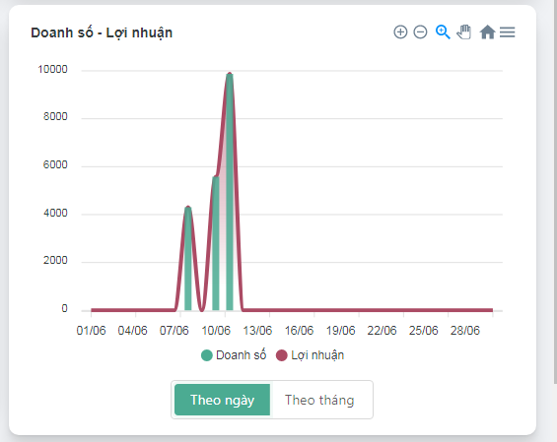

~~Biểu đồ doanh số và lợi nhuận đang sai trong việc tính của bán hàng. Còn các mục vé thì đúng rồi. Phần bán hàng sẽ lấy ở mục bán ra như sau:~~

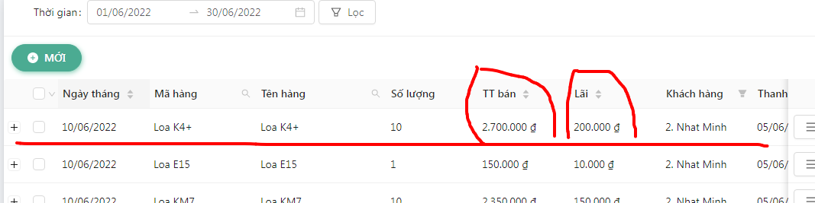

~~Doanh số ở đây = Tổng của TT bán~~

~~Còn lợi nhuận = Tổng của Lãi~~

~~hiện tại là em đang lấy cả hai giá trị đều bằng TT bán nên bị sai ah~~

===================================================

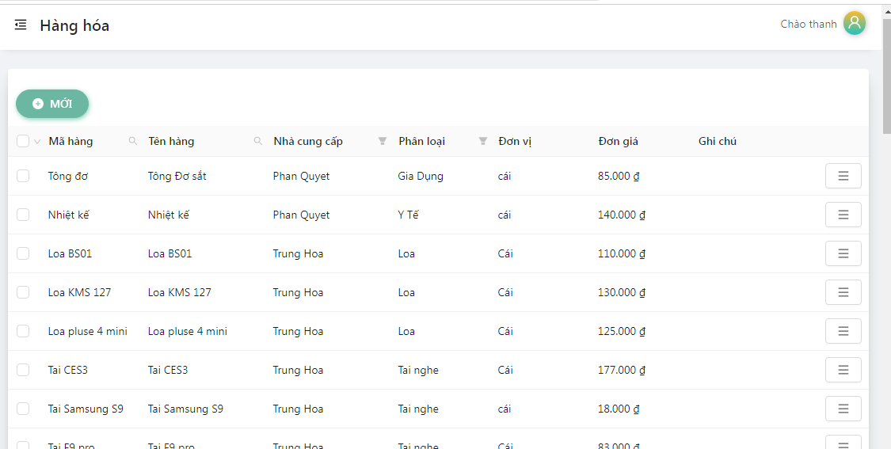

**Mục hàng hoá này em cho anh thêm phần thêm dữ liệu từ file excell nhé.**

**và có phần trích xuất ra excell, để từ dữ liệu đó up lên tài khoản khác được.**

~~Chỗ cột nhà cung cấp có thể lấy theo thứ tự nhà cung cấp~~

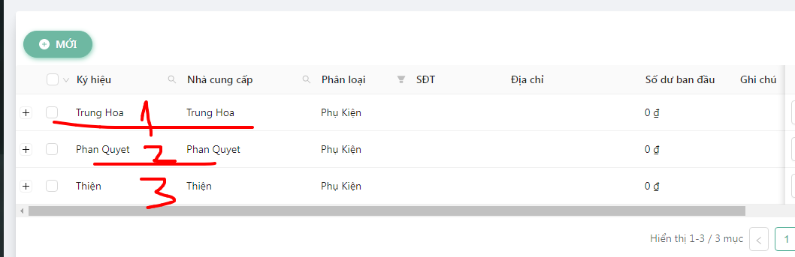

để dọc dữ liệu từ file excell vào em a.

===================================================

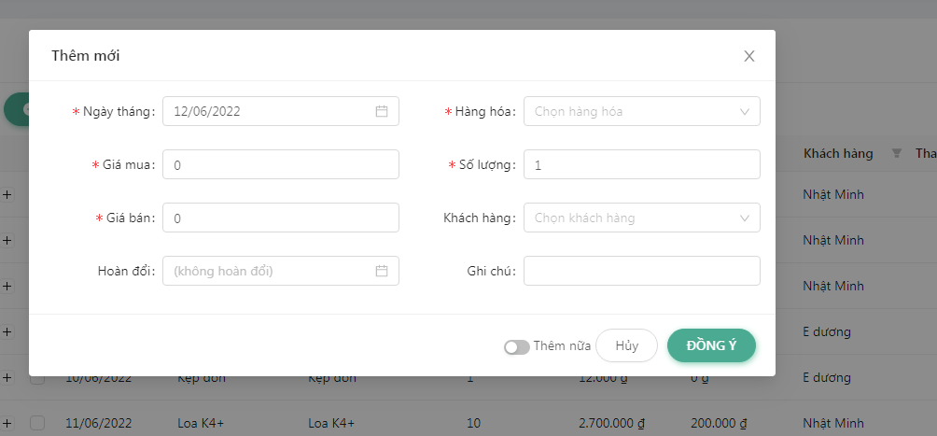

Bán ra, em thêm giúp anh thành giống kiểu thêm vé ngày trước ấy. Nó có 1 list bên dưới

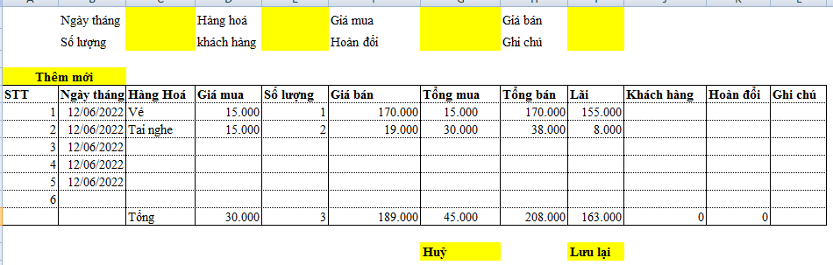

Mỗi lần thêm mới mình sẽ có được 1 hàng dữ liệu em. Sau mỗi lần thêm mới thì các mục ngày tháng và khách hàng sẽ được giữ lại. còn hàng hoá, giá mua giá bán số lượng sẽ trả về trắng để nhập tiếp. cứ thêm vậy bảo giờ đủ số lượng hàng của 1 hoá đơn này thì sẽ ấn lưu lại. mình sẽ được kết quả tổng như bên dưới.

Sau khi thêm đủ thì ấn lưu lại thì nó cập nhập vào em a. Tất cả chung này nó sẽ thành 1 mã đơn em số nó sẽ là 00001 cứ vậy tăng dần em a.

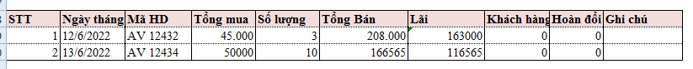

Khi tích chọn vào mã HD nó có thể sổ ra dữ liệu chi tiết của đơn. kiểu dạng bảng ấy em. mã HD là các dữ liệu nhóm chung lại thành 1 nhóm ấy em a.

============================================

Phần mua vào

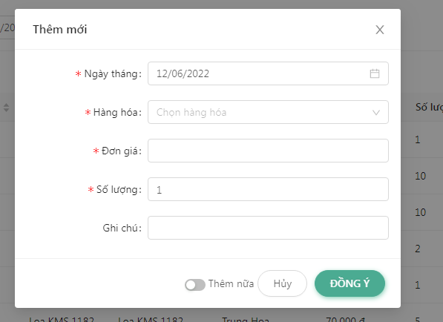

Em thêm giống bán ra giúp anh. để nhập thành 1 list và thành 1 mã hoá đơn

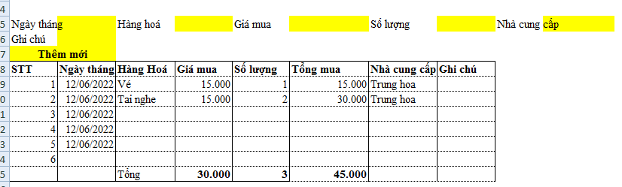

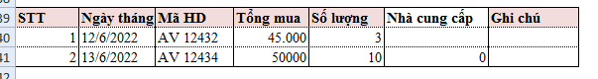

Khi tích chọn vào mã HD nó có thể sổ ra dữ liệu chi tiết của đơn.

========================================

Hoá đơn bán hàng và hoá đơn nhập hàng kiểu này giúp anh. Em cho dạng kiểu tuỳ chọn là xem trực tiếp (web) hoặc tuỳ chọn là dạng file excell giúp anh nhé.

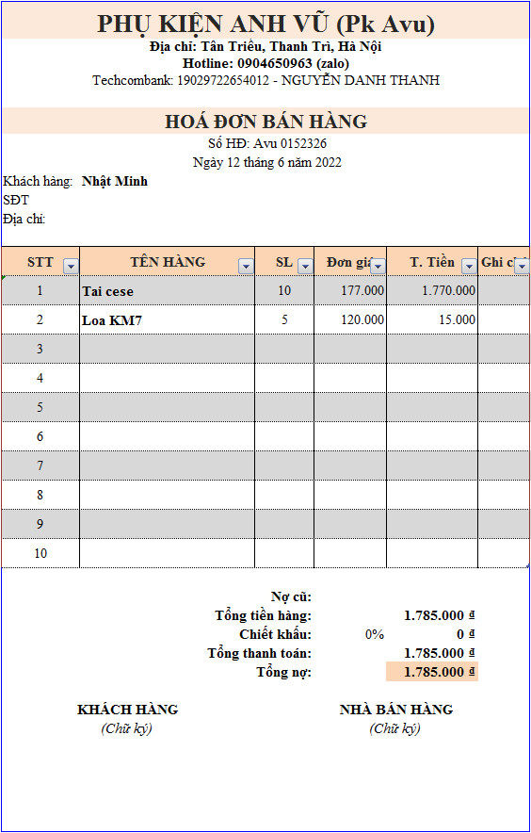

Phần tên, địa chỉ, sdt: Thì mình sẽ lấy theo tên đã cài đặt ở thông tin

Phần tài khoản thì em thêm 1 mục để nhập trong thông tin giúp anh với



Còn số hoá đơn và ngày tháng, thông tin khách hàng sẽ lấy từ dữ liệu từ bảng bán ra hoặc mua vào.

Còn thông tin trong tờ hoá đơn



Sẽ lấy từ chi tiết của từ mã Hoá đơn mà mình đã lập trước đó.

Nếu chọn từ mục Bán Ra: Thì hoá đơn sẽ ghi là HOÁ ĐƠN BÁN HÀNG

Nếu chọn từ mục Mua Vào: Thì hoá đơn sẽ ghi là HOÁ ĐƠN NHẬP HÀNG

E nhé.

===========